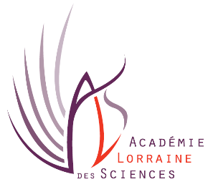

Madame, Monsieur, Cher-e- sociétaire,

La prochaine séance mensuelle de l’Académie Lorraine des Sciences aura lieu le

Jeudi 8 février 2018 à 17 heures 30

Salle du Conseil de la Métropole du Grand Nancy
22-24 viaduc Kennedy à Nancy

Programme de cette séance :

Communication
« Lumière et œil : toxicité ou thérapeutique ? »
Par Jean-Claude LEPORI

Conférence
«L’édition du génome dans la lutte contre les leucémies »
Par André CHOULIKA

Dans l’espoir de vous compter parmi nous, recevez Madame, Monsieur, cher-e- sociétaire, l’expression de mes cordiales salutations.

La Présidente de l’ALS,
Dominique DUBAUX

